. 

向日葵安卓客户端v3.2

需求说明书

上海贝锐信息科技股份有限公司

修订记录

|  |  |  |  |  |
| --- | --- | --- | --- | --- |
| 日期 | 新增/修改章节 | 说明 | 填写人 | 备注 |
| 2020-9-2 | 2.1 |  | 陈熙森 | 首次制订 |
| 2020-9-9 |  | 补充发现多台uu情况  补充可选择远程控制方式 | 陈熙森 |  |

目 录

向日葵安卓客户端v3.2 1

需求说明书 1

1. 概述 4

2. 具体需求 4

2.1. 适配UUPro 4

2.2. Bug修复 9

2.3. 埋点文档 10

# 概述

1. 适配UUPro
2. Bug修复
3. 数据埋点

# 具体需求

## 适配UUPro

功能简介：通过外设UUPro实现远程控制安卓手机，无需获取root权限

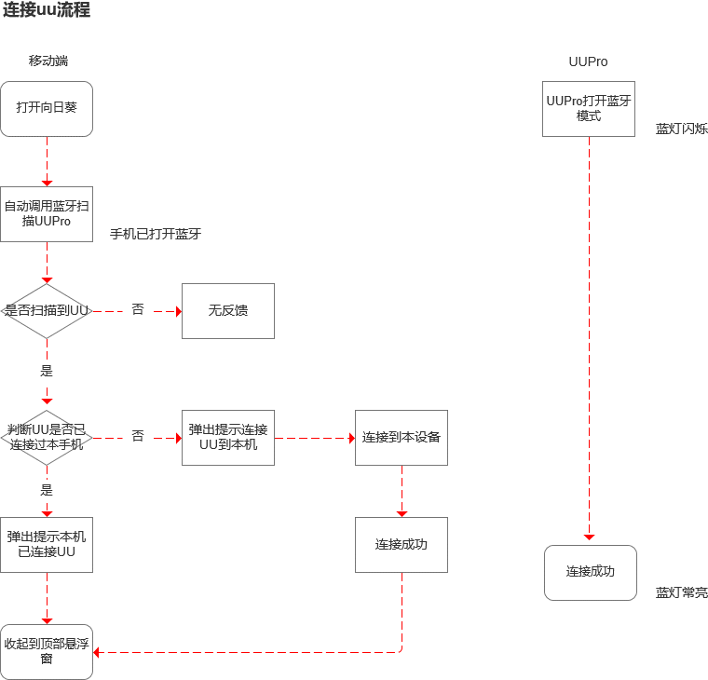

|  |  |
| --- | --- |
| 界面 | 说明 |
| （图1）（图2）  （图3）（图3.1）  （图4）（图5）（图6） | 1. 打开向日葵安卓客户端后，获取到蓝牙权限，并且手机已打开蓝牙，开始通过扫描UUPro，扫描到UUPro，进行以下判断本手机是否连接过UUPro   ①无连接过，弹出连接UUPro弹窗，图1，点击【连接】，进行连接UUPro，图2，连接成功后，提示已连接，图3；若由于异常情况，如连接过程关闭手机蓝牙或者UUPro关闭，需提示连接失败，图4  ②连接过，直接告知用户UUPro已连接，图5   1. 图1、图2，弹窗文案：   发现新UUPro，是否连接  连接后，可远程控制本手机  单选框：阅读并同意《向日葵UU使用协议》默认选中，其中协议，点击后客户端内部打开使用协议，链接后续提供  若用户取消选中《使用协议》，按钮【连接】不可点击  UU动画：具体动画样式以设计图为准   1. 图3，点击【完成】及图5，点击【我知道了】，关闭图3、图5的底部弹出安全确认弹窗，图3.1。 2. 图3.1，点击【同意】，关闭弹窗，并在App页面显示UUPro悬浮图标，图6，默认出现在左上角（具体以设计图为准），可手动移动位置（参考微信语音通话悬浮窗）；点击【不同意】，关闭弹窗，并断开UUPro连接 3. 针对蓝牙扫描环境中，存在多个UUPro情况，先扫描到哪个先显示哪个 4. 图6，点击UUPro图标，进入UUPro详情页，图7 5. 如安卓客户端有支持以下三种方式进行远程控制   ①获得root权限  ②三星手机激活免root控制  ③已连接UUPro  需要通过UUPro远程控制速度优于另外两种方式  远程控制方式选择权重为③>②>① |
| （图7）（图8） | 1. 图7，展示UUPro连接状态 2. 点击【断开】，断开，弹窗二次确认是否断开UUPro连接，图8，点击【取消】，关闭弹窗，点击【确定】，断开UUPro连接 3. 点击右上角【设置】图标，打开设置页，图8 |
| （图8）（图9）  （图10）（图11） | 1. 图8，UUPro名称需与系统蓝牙页面名称同步，可编辑UUPro名称，编辑后不影响UUPro蓝牙连接，编辑后，同样需与系统蓝牙页面同步，图9 2. 点击【关于】，进入关于UUPro页，图10 3. 点击【删除】，弹窗二次确认是否删除，图11   点击取消，关闭弹窗，点击确定，删除UUPro，同步系统蓝牙页面已配对设备列表中需删掉UUPro，   1. 图10，若收到固件更新，固件项有红点提示，具体以设计图为准，点击后，进入固件详情页，图12 |
| （图12）（图13）  （图14） | 1. 固件版本： 2. ——>无固件可更新   显示当前最新固件的版本号，点击可查看，如图12所示；   1. ——>有固件可更新，红点提示，如图10所示；   点击显示可升级的固件版本号及升级内容，如图13所示；  升级中的状态如图14所示，升级完成后需要反馈结果 ；  升级成功：“固件升级中”变更为“升级成功”，页面切换显示为最新的固件版本，样式同如图12所示；  升级失败：在图13，toast提示“升级失败” |

## Bug修复

免费级别用户，未领取过安卓授权，弹窗按钮文案需为：免费领取，跳转至引导领取安卓授权页（链接更改为跳转链接：后续提供）

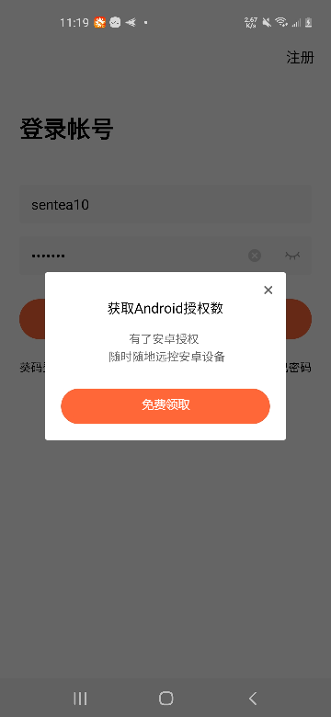

## 帐号密码安全逻辑优化

|  |  |
| --- | --- |
| 界面 | 说明 |
| （图1）（图2） | 1. 打开向日葵app进入登录帐号页面，如 图1 所示； 2. 用户已有帐号密码，则进入登录流程；反之用户未有帐号密码时需点击【注册】进入注册，注册流程无需更改 3. 其中“密码”规则整理如下，请检查是否符合 4. 密码规则：   单行文本框，默认为空，可编辑；  必填；  设置的密码不等于帐号；  仅支持字母、数字或特殊符号；  限制6-16位字符；  不允许输入表情；  备注：特殊符号详见链接（“@”也是特殊符号）：   1. 判断不符合以上规则时，弹出toast提示： 2. 判断输入密码长度或密码是否包含了汉字、表情等不符合规则时，弹出提示，   提示文案： 密码6-16位，仅支持数字、字母或符号   1. 判断密码和帐号相同时，弹出提示，   提示文案：密码不能与帐号名相同   1. 输入密码，默认密文，点击“眼睛”图标可显示明文；   备注：注册其他规则保持不变，在此不做赘述；   1. 登录优化 2. 当用户使用帐号和密码登录成功后，系统默认记住帐号名和密码，每次打开程序时，需进行自动登录； 3. 图2中，用户点击【退出帐号】返回到登录帐号页面，登录密码自动清除，同时，切换其他帐号时，相应密码也是清空； 4. 输入密码，默认密文，点击“眼睛”图标可显示明文； 5. 用户登录失败，导致停留在登录页面，密码无需清除，但密码为密文，此时，隐藏查看详细密码按钮“眼睛”。   备注：登录其他规则保持不变，在此不做赘述 |

## 埋点文档

后续提供